Seznam žáků1.A – Mgr. Jirešová
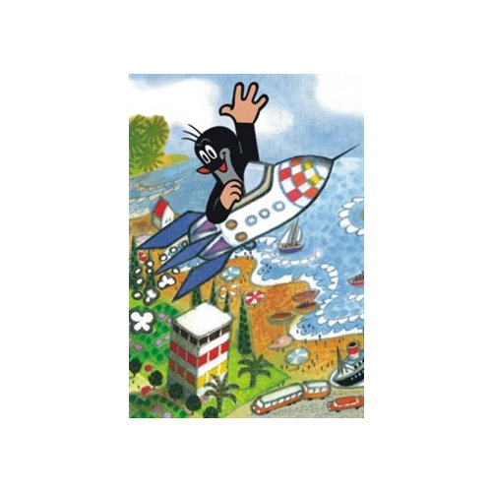
- Antošová Veronika
- Bajzíková Agáta
- Bileyová Ilona
- Císařová Ema
- DÁrcy Sophia Emily
- Dvořáček Matěj
- Klicpera Matěj
- Gallistlová Emílie
- Hasnedl Robin
- Holý Jakub
- Horká Eliška
- Kebza Marek
- Kubala Samuel
- Lagronová Silvie
- Polách Lukáš
- Samcová Nikola
- Skopal Bořek
- Smolík Jakub
- Suková Veronika
- Šmejkalová Marie
- Štádler Jakub
- Štědrá Emma
- Veleta Tobiáš
- Wyderka Beáta

Seznam žáků 1.B – Mgr. Šimáková
- Beneš Marek
- Bohadlová Laura
- Brožková Klára
- Cerha Robert
- Elischerová Jitka
- Fiala Albert
- Filip Vojtěch
- Havelková Zuzana
- Holubová Anděla
- Husincová Barbora
- Hymonová Viktorie
- Janák Miroslav
- Moravec Ondřej
- Pešková Ema
- Peter Martin
- Reslerová Jana
- Šimicová Jana
- Štěchová Inka
- Švejdová Valerie
- Tesařová Agáta
- Tomšíčková Emilie
- Vávra Jakub
- Zaňák Vítek
- Žák Tino

